Metro hastighed
  - Formål
- Arbejde med Tracker programmet
- Finde ud af hvor hurtigt metroen kører forbi skolen
- Finde ud af om den er hurtigere på vej ind mod centrum eller ud mod Vanløse

Forberedelse

Installation of vejledning til programmet tracker
- Download ”tracker” programmet herfra: https://physlets.org/tracker/
- Se videoen her til at komme i gang: https://www.youtube.com/watch?v=n4Eqy60yYUY
- Husk
  - Åbne video og hvilke frames skal bruges
  - Sætte skala
  - (Evt sætte origo og hældning)
  - ”tracke” objektet med at klikke
  - Plotte strækning vs. Tid
  - Finde hastighed med analyse (regression i Tracker)

Overvejelser om metroen
- Hvor hurtigt tror I metroen kører forbi skolen?
- Tror I den kører hurtigere på vej til Vanløse, eller i retning mod centrum?

Udførelse
- Optag video mens metroen kører forbi (i begge retninger)
  - Pas på at ikke flytte telefon/computer mens du optager videoen
- Analyser din video
  - Som skala, kan du bruge at centerafsnittet af metroen er 11 meter langt
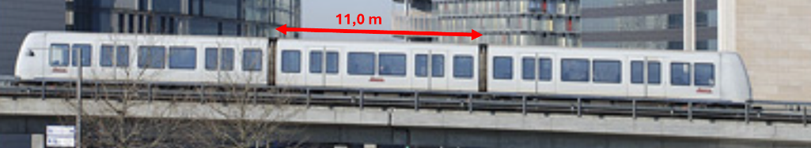
- Find hældningen af stedgrafen og find dermed hastigheden
- Afrapportering på tavlen

